2年生の皆様へ

第40回日本看護科学学会学術集会(学生申込)の方法

|  |
| --- |
| お知らせしましたように,2年生の皆様は,標記学会に,全員申し込みをお願いします。  なお,申し込みの際には,学生証のアップロードが必要です。学生証をスマホなどのカメラか,スキャナーなどで取り込み,Microsoft Wordもしくは,Excelに貼り付けて保存したデータを事前に用意しておいてください。  学会参加に関連する課題については,学会スケジュールや方法の詳細が決まり次第決定し,お知らせします。  申込が終了したら,教務室ホワイトボード下に設置した「日本看護科学学会申込チェック票」の自分の番号に☑をいれてください。期限は,**7月17日(金)まで**とします。  何かご不明な点があれば,平野まで,お問い合わせください。  よろしくお願いいたします。  担当(平野) |

1．まず,学校Webページ『第40回日本看護科学学会(12月12日13日)Web開催されます』のタイトルページにある,「学生申込用のページ」をクリックします。

1. 次のページがでてきたら,「参加申し込み(非会員の方)」をクリックします。

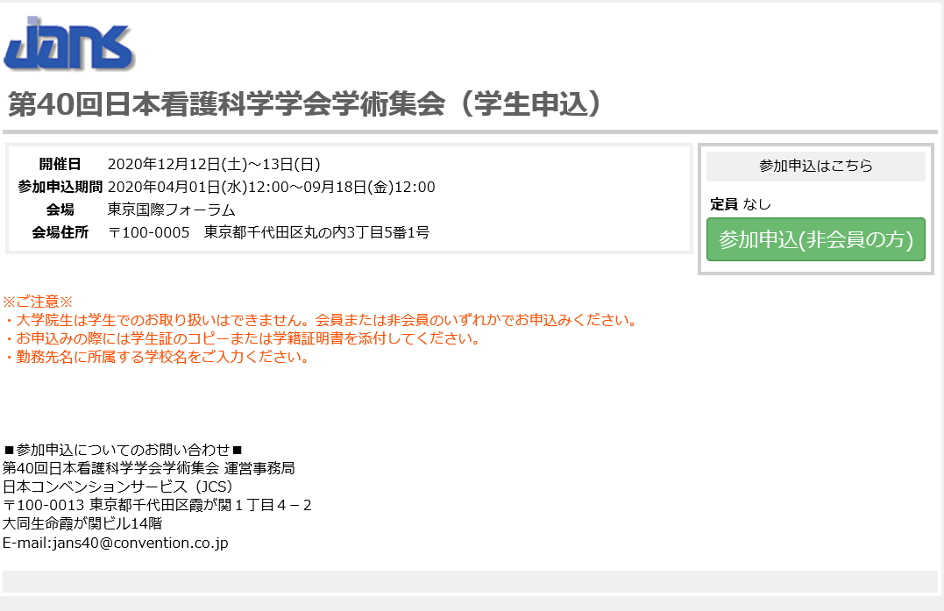

1. 次のページには,項目に沿って,必要事項を入力します。「勤務先名(大学名)」には,「長岡赤十字看護専門学校」と入れてください。添付ファイルの「参照」をクリックして,学生証のデータ(Microsoft Wordもしくは,Excel)をアップロードします。

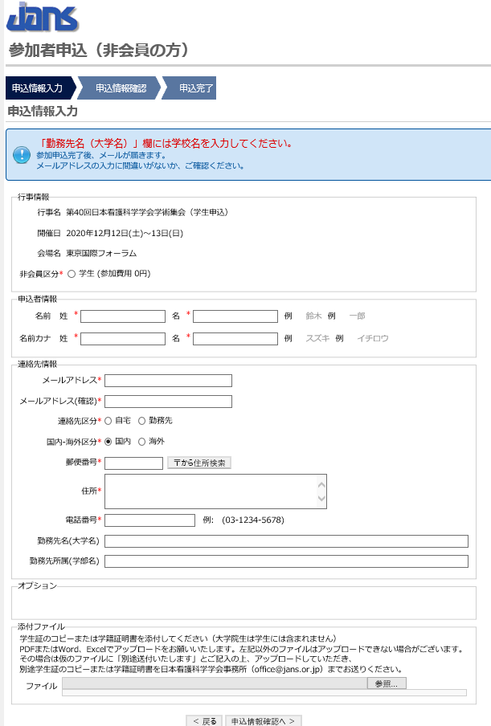

4．「申込情報を確認へ」をクリックして,情報を確認してください。

5．教務室ホワイトボード下に設置した「日本看護科学学会申込チェック票」の自分の番号に☑を　いれてください。

以上

2020.6.22